关于开展2017年奉贤区企业信息化项目改造专项补贴申请的通知
为贯彻落实《上海市人民政府批转市经济信息化委关于推进信息化与工业化融合促进产业能级提升实施意见的通知》 (沪府发〔2009〕46号)精神，鼓励扶持企业进行信息化改造，增强企业综合竞争能力，创新驱动、转型发展，根据奉委〔2012〕33号《关于加快推进中小企业转型发展的若干意见（试行）》中第7条的有关规定，对企业信息化改造项目，给予专项贴补。
一、企业信息化改造项目专项补贴的对象
申请对象必须是在本区注册并已纳税的企业，企业信息化专委会会员企业、区内重点企业优先。
二、企业信息化改造项目受理范围及时限
（一）产品设计、开发为主的信息化。如开展CAD、CAM、CAE、CAPP、PDM等软件技术应用项目；
（二）企业资源计划(ERP)实施等提升管理水平的软件应用项目；
（三）供应链管理(SCM)和客户关系管理(CRM)等软件应用项目；
（四）基于互联网，通过大数据挖掘技术，精确描述用户需求，并将用户需求与生产过程、市场营销等进行精准匹配，提供定制化、预测性的产品增值服务的软件应用项目（如企业个性化APP软件定制等）；
（五）自主（或合作）开发的上述四类软件应用项目；+
（六）软件项目必须的支撑硬件（如服务器、存储设备等）；
（七）其它有助于“两化融合”、“工业互联网创新”的企业信息化改造项目；
（注：以上申报项目必须为在建项目，建设期不超过24个月，项目规模不低于80万元。）
三、企业信息化改造项目实施程序
（一）项目申报资料
1、企业信息化改造项目申报表（含表一和表二）；
2、企业营业执照复印件及企业章程（复印件）；
3、企业信息化建设发展规划(近期、中期及长期目标)；
4、企业信息化改造项目可行性报告。
（二）项目验收资料
1、企业信息化改造项目验收资料封面；
2、企业信息化改造项目立项申请抄送表；
3、企业营业执照复印件及企业章程（复印件）；
4、企业上年度纳税证明复印件；
5、企业信息化申报项目具体情况（含规划和可行性报告）；
6、企业信息化建设验收报告；
7、项目金额构成表及明细清单；
8、企业信息化项目支出凭证（发票）复印件（含发票汇总表）；
9、项目建设实施方的项目应用情况报告；
10、其它与项目相关的证明。
（三）项目的报批程序及跟踪管理
1、申报时间：2017年11月30日之前
（注：申报项目时，项目必须为在建项目，且项目建设起始时间距项目申报时不超过六个月。）
2、报批程序
（1）企业提交申请材料纸质版一式二份至镇、开发区相应管理部门，由各镇、开发区相应管理部门初审后提交奉贤区经济委员会中小企业服务中心；
（2）区经委根据区有关政策规定，对信息化改造项目予以审核，对符合要求的项目予以立项；
3、跟踪管理：镇、开发区对信息化改造项目实施跟踪，定期将项目实施情况报区经委。
（四）项目的验收申报及审定
1、项目验收申报。信息化改造项目完成后一个月内，各项目单位将申请项目验收材料上传至“奉贤区企业服务信息互动平台（www.67156715.gov.cn）”后台，由奉贤区企业信息化改造项目工作小组办公室（办公室地点设区经委企业服务中心）对网上材料进行初审。
2、项目实地验收。网上材料通过审核后，由企业信息化改造项目工作小组办公室负责组织对申报企业就信息化建设内容、资金到位和使用等方面进行会审验收，并提出审核意见，报区工作小组。
3、享受政策的审定。在办公室提出初步意见的基础上，经区经委、区财政局、区信息委联合汇总审定,并对享受政策的项目进行认定批准。
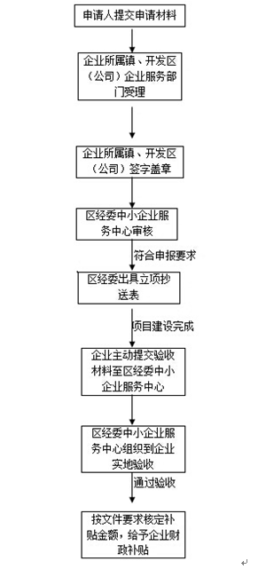
图1 信息化办事流程图
四、信息化改造项目享受专项贴补兑现
（一）补贴额度为信息化改造项目受理范围总投资的10%，总额不超过20万元。
（二）信息化改造补贴项目批准后，由区财政局审定核拨。
五、本办法由区经委负责解释，自发布之日起实行。
附件1：项目立项所需材料模板
附件2：项目验收所需材料模板

奉贤区经委企业服务中心
2017年10月13日

